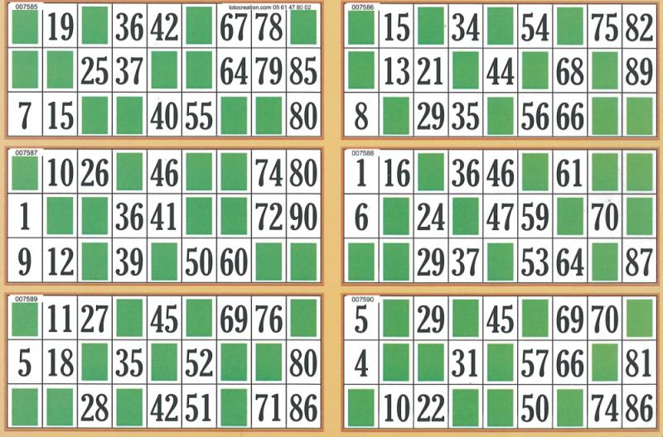

N’OUBLIEZ PAS DE RESERVER AU 05 61 42 79 05

LE 20 JANVIER C’EST DIVIN !

DEGUSTATION ET LOTO A L’ACCESSOIRE